# NASKAH PUBLIKASI

PROYEK TUGAS AKHIR

# **Penerapan Algoritma *Greedy* *Best -First Search* Pada Pencarian Rute Terpendek**

**Studi Kasus (Kota Yogyakarta)**

Program Studi Teknik Informatika

Fakultas Teknologi Informasi dan Elektro

Diajukan oleh

**NURDI AFRIANTO**

**5130411378**

**PROGRAM STUDI TEKNIK INFORMATIKA**

**FAKULTAS TEKNOLOGI INFORMASI DAN ELEKTRO**

**UNIVERSITAS TEKNOLOGI YOGYAKARTA**

**2018**

Naskah Publikasi

# **Penerapan Algoritma *Greedy* *Best -First Search* Pada Pencarian Rute Terpendek**

**Studi Kasus (Kota Yogyakarta)**

Disusun Oleh :

**NURDI AFRINTO**

**5130411378**

Telah disetujui oleh pembimbing

Pembimbing

Iwan Hartadi Tri Untoro, S.T., M.Kom.**.** Tanggal :

# **Penerapan Algoritma *Greedy* *Best -First Search* Pada Pencarian Rute Terpendek**

**Studi Kasus (Kota Yogyakarta)**

Nurdi Afrianto, Iwan Hartadi Tri Untoro, S.T., M.Kom.

*Program Studi Teknik Informatika,Fakultas Teknologi Informasi dan Elektro  
Universitas Teknologi Yogykarta.*

*Jl. Ringroad Utara Jombor Sleman Yogyakarta*

*E-mail : [Nurdi.afribi@gmial.com](mailto:Nurdi.afribi@gmial.com), iwan.hartadi@uty.ac.id*

**ABSTRAK**

*Kota Yogyakarta adalah salah satu kota pariwisata yang populer, berbagai macam wisata terdapat di yogyakarta, mulai dari wisata alam hingga wisata budaya. sebagai salah satu kota wisata, kota yogyakarta banyak dikunjungi para wisatawan baik nusantara maupun mancanegara. dengan banyaknya objek wisata, para wisatawan mengalami kesulitan untuk mengatur jadwal kunjugan wisata (mulai dari objek wisata yang dikunjungi hingga rute yang dipiih) sehingga mengakibatkan kurang memaksimalkan waktu liburan. Pencarian rute merupakan hal yang sangat penting dilakukan dalam kunjungan wisata karena dengan menentukan rute yang tepat para wisatawan dapat mengunjungi objek wisata dengan waktu yang lebih efisien. Salah satu metode untuk menentukan rute adalah menggunakan Algorithm Greedy Best-First search. Algorithm Greedy Best-First search merupakan jenis algoritma yang menggunakan pendekatan penyelesaian masalah dengan mencari nilai maksimum sementara pada setiap langkahnya. Tujuan dari algoritma greedy adalah menentukan rute terpendek berdasarkan biaya perkiran. Kelebihan dari algoritma greedy adalah pencarian solusinya lebih cepat dibandingkan jenis algoritma lainnya dan aproksimasinya masih layak dipakai untuk nilai optimum yang diinginkan. Berdasarkan hasil penerapan Algorithm Greedy Best-First search dengan pencarian rute wisata didapatkan bahwa Algorithm Greedy Best-First search dapat Mampu memberikan pilihan rute yang mendekati nilai optimum dalam waktu yang cukup cepat.*

*Kata Kunci : Kota Yogyakarta, Algorithm Greedy Best-First search, rute terpendek*

**1. PENDAHULUAN**

Kota Yogyakarta berkedudukan sebagai ibu kota propinsi Daerah Istimewa Yogyakarta (DIY) adalah salah satu kota pariwisata di indonesia. berbagai jenis objek wisata tersedia didaerah ini. mulai dari wisata religi, wisata sejarah dan budaya, serta wisata pendidikan. menyandang status kota pariwisata, Kota Yogyakarta mampu menyerap kunjungan wisatawan. baik wisatawan nusantara maupun wisatawan mancanegara. umumnya, wisatawan datang secara berkelompok dengan menggunakan mobil pribadi ataupun bus pariwisata untuk mengunjungi wisata yang ada di kota yogjakarta. Dinas Pariwisata Kota Yogyakarta merupakan lembaga pemerintahan yang bergerak dalam pengelolahan pariwisata khususnya di wilayah kota Yogyakarta. Visi dan misi dinas pariwisata yaitu mewujudkan Kota Yogyakarta sebagai kota pariwisata berbasis budaya yang bertumpu pada keunggulan budaya lokal dan dapat menjadi jalur pembangunan Daerah Istimewa Yogyakarta (DIY). Dengan adanya visi dan misi tersebut, perlu adanya fasilitas yang memudahkan wisatawan yang akan berkunjung berkunjung seperti informasi wisata yang ada di Kota Yogyakarta. Pencarian rute terpendek adalah salah satu permasalahan yang sering dihadapi. Terdapat berbagai algoritma untuk menentukan jalur terpendek, Salah satu penyelesaian pada permasalahan ini adalah menggunakan metode pencarian heuristik. Salah satunya adalah algoritma Greedy Best-first search. Algoritma ini bekerja dengan memperhitungkan biaya perkiraan. Algoritma Greedy Best-first search merupakan salah satu jenis algoritma Best first search. Cara kerja algoritma ini adalah membangkitkan simul terbaik berikutnya dari simpul yang pernah dibangkitkan. Memilih simpul terbaik berikutnya dilakukan dengan cara memeriksa biaya perkiraan yang diperoleh menggunakan fungsi heuristik.Dengan adanya permasalahan di atas, perlu dibuatlah solusi untuk menentukan rute terpendek sehingga membantu wisatawan dalam memilih rute yang akan dilalui dalam wisata di Yogyakarta. Peneliti tertarik membahas permasalah ini, peneliti memberi judul “Penerapan Algoritma Greedy Best-First Search Pada Pencarian Rute Terpendek” Batasan masalah pada penelitian ini adalah Algoritma Greedy Best-First Search jalur terpendek pada wisata-Wisata didalam Kota Yogyakarta. Jalan yang digunakan adalah jalan utama (tidak termasuk jalan kecil, gang dan lainnya) dan kondisi jalan dalam keadaan normal (tidak memperhatikan masalahkemacetan, kerusakan jalan). Ruteterpendek dihitung berdasarkan dengan jarak tempuh. Tujuan Untuk melakukan penelitian ini adalah menerapkan algoritma *Greedy*-*Best First Search* pada permasalahan rute terpendek untuk menuju wisata di Kota Yogyakarta. Adapun manfaat dalam penelitian ini adalah memberikan informasi berupa rute terpendek menuju objek wisata yang dapat dilalui oleh wisatawan.

**2. LANDASAN TEORI**

Algorithm *Greedy Best-First search* merupakan jenis algoritma yang menggunakan pendekatan penyelesaian masalah dengan mencari nilai maksimum sementara pada setiap langkahnya. Tujuan dari algoritma greedy adalah menentukan rute terpendek berdasarkan biaya perkiran

Berikut referensi yang menjadi acuan dalam pembuatan sistem ini.

Referenis [1] Penelitian dengan judul Implementasi Algoritma Lebah Untuk Pencarian Jalur Terpendek Dengan Pertimbangan Heuristik penelitian ini menggunakan pertimbangan heuristik yaitu faktor kemacetan, faktor lampu jalan, faktor keamanan dan faktor rawan kecelakaaan. rute yang direkomendasikan merupakan rute yang paling optimum. inputan kota awal dalam pengujian adalah kota merak dan kota tujuan yang digunakan pada penelitian adalah kota banyuwangi. jumlah iterasi yang dilakukan sebanyak 100 kali dan jumlah lebah yang dilibatkan sebanyak 100 percobaan. hasil dari peneltian ini adalah 90 kali percobaan menghasilkan rute dan panjang jalur terpendek sedangkan 10 kali percobaan tidak menghasilkan rute dan panjang jalur terpendek. nilai modus pencarian jalur terpendek dari hasil simulasi adalah 1044,9907 Km, dengan kemunculan sebesar 26 kali. dengan standar divisiasi sebesar 20,33801 Km menunjukkan bahwa hasil simulasi yang didapatkan sebesar 1078,7330 Km dam nilai terkecil 1038,0569 Km.

Referensi [2] penelitian dengan judul Aplikasi Pencarian Lokasi Gedung Dan Ruangan Universitas Islam Negeri Sultan Syarif Kasim Riau Pada Paltfrom Android Menggunakan Algoritma A-Star A* peneliti melakukan pencarian lokasi gedung dan ruangan dengan Universitas Islam negeri sultan syarif kasim riau sebagai objeknya. sistem yang dibuat untuk menemukan rute tercepat gedung dan ruangan dalam kompleks Universitas islam sunan syarif kasim riau. penelitian ini hanya ada satu pengguna yang terlibat yaitu user, user menjadi pengguna utama pada sistem user memiliki dua buah titik, yaitu titik awal dan titik akhir setelah itu dengan menggunakan algoritma A* sistem akan menunjukkan jalur terdekat yang dapat dilalui oleh user. hasil dari penelitian adalah dari 10 responden yang dipilih, 66,67% menyatakan setuju dan 23,33% menyatakan sangat setuju.

Referensi [3] peneliti dengan judul Sistem pencarian hotel berdasarkan terendek dengan mempertimbangkan daya tarik wisata menggunakan algoritma *greedy*. pengguna akan menginputkan 3 pemilihan, yaitu pemilihan kota tujuan wisata, pemilihan daya tarik wisata, dan pemilihan hotel menurut kriteria. setelah menginputkan 3 pemilihan, sistem akan memproses pencarian hotel berdasarkan rute perjalanan terpendek serta hotel menuju tempat wisata. hasil dari penelitian ini adalah sistem memberikan rekomendasi pemilihan hotel dan urutan rute perjalanan wisata yang sesuai dengan pertimbangan jarak perjalanan. Dari beberapa peneliatn yang telah ada, dapat disimpulkan bahwa

**2.1 Graf**

Graf adalah suatu diagram yang berisi informasi yang berguna jika di interpretasikan secara tepat. tujuan dari pembuatan graf adalah agar mempermudah dalam suatu visualisasi objek-objek. diagram suatu graf terdiri dari kotak, titik dan garis. garis yang terdapat dalam diagram digunakan untuk menghubungkan objek.

a. Graf Lengkap



**Gambar 1** Graf lengkap

Gambar 1 menunjukkan graf lengkap dengan n titik (Simbol Kn) adalah graf sederhana dengan n titik, dimana setiap 2 titik berbeda dihubungkan dengan satu garis[4]. Banyaknya garis dalam suatu Graf lengkap dengan n titik adalah $\frac{n\left(n-1\right)}{2}$ buah.

B. Graf Berbobot (Weighted Graph)

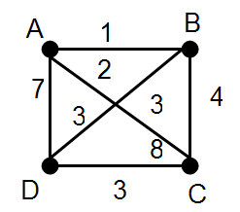

**Gambar 2.** Graf berbobot

Gambar 2 menunjukkan Graf yang masing-masing sisinya memiliki bobot. bobot pada masing-masing sisi berbeda tergantung masalah yang ada. bobot pada graf menyatakan jarak antar kota, jarak antara satu daerah ke daerah lain dan sebagainya.

C. Lintasan Terpendek (Shortest path)

lintasan terpendek adalah suatu jalur dari satu titik ke titik lainnya dengan memilih beberapa jalur dengan memperhatikan rute terpendek. tujuan dari rute terpendek adalah mencari rute terpendek dari titik awal ke titik tujuan. jarak dapat dihitung berdasarkan kordinat tempat kemudian menghitung jarak terpendek yang ingin dilalui.

D. Algoritma Best-first Search (Befs).

Algoritma BeFS menggunakan nilai heuristik pada setiap simpul-simpunya. Fungsi heuristik digunakan untuk mencari biaya perkiraan dan dikatakan terbaik jika nilai tersebut mndekati nilai sebenarnya. Pada peneitian ini, nilai heuristik adalah jarak antara dua titik. Simpul dengan nialai terbaik akan dibuka dan dikerjakan terlebih dahulu sampai pada *goal state*, jika *goal state* belum ditemukan maka simpul akan dibuka dan dilakukan pemeriksaan pada cabang masing-masing simpul dengan nilai heuristik terbaik. Jika goal state belum ditemukan, proses yang sama akan dilakukan.

*Greedy best –first search* mencoba untuk memperluas node yang paling dekat dengan tujuan, dengan alasan bahwa ini adalaha cenderung mengarah ke solusi cepat. Dengan demikian, mengevaluasi node dengan hanya menggunakan fungsi heuristik [5].

Heuristik yang di pakai pada penelitian ini, yaitu heuristik jarak garis lurus yang dinotasikan hsld [6].

***F(n)=h(n)*** (2.1)

Dengan:

***h(n)= $\sqrt{\left(x1-x2\right){}^{2}+\left(y1-y2\right){}^{2} }$*** (2.2)

**Dimana:**

*F(n)*= fungsi evaluasi

*h(n)*= fungsi heuristik

x1,y1= titik awal koordinat

x2,y2= titik tujuan koordinat

mencari jarak antara dua titik h(n) didapatkan menggunakan teorema phytagoras dengan persamaan:

C2= a2 + b2 (2.3)

Sehingga didapatkan mencari jarak antar dua titik:

*h(n)2=*(2.4)

*h(n)=*(2.5)

Adapun prosedur algoritma *Greedy Best-First Search* [7]. adalah

1. Tempatkan Node awal pada anrian open.

2. Kerjakan langkah-langkah berikut hingga tujuan ditemukan atau sampai antrian open sudah kosong:

a. Ambil node terbaik dari open.

b. Bangkitkan semua successornya.

c. Untuk tiap-tiap successornya kerjakan:

d. Jika node tersebut belum pernah dibangkitkan, evaluasi node tersebut dan masukkan ke open.

e. Jika node tersebut sudah pernah dibangkitkan sebelumnya, ubah paarent jika lintasan baru lebih menjanjikan. Hapus node tersebut dari antrian open.

**3. Metodelogi penelitian**

Dalam penelitian ini, penulis menggunakan metode penelitian dengan tahapan-tahapan yang sudah disiapkan yaitu :

**3.1 Pengumpulan Data**

Pengumpulan data yang dibutuhkan dalam penelitian adalah data objek wisata data, data jalan dan data tiap simpul jalan. Adapun data yang diperoleh melalui beberapa metode pengumpulan data adalah sebagai berikut:

a. Observasi

Observasi adalah aktivitas yang dilakukan suatu penelitian terhadap suatu objek dengan tujian untuk memahami pengetahuan yang kemudian mendapatkan informasi-informasi yang dapat membantu dalam sebuah penelitian, kegiatan observasi dilakukan di Dinas Pariwisata Kota Yogyakarta.

b. Wawancara

Wawancara adalah suatu kegiatan yang dilakukan dua orang atau lebih yang berlangsung antara narasumber terkait dan wawancara. Kegiatan wawancara dilakukan langsung dengan pihak Dinas Pariwisata Kota Yogyakarta, Sehingga didapatkan data-data serta informasi yang dapatmembantu pembuatan sistem.

c. Studi Kepustakaan

Studi Pustaka dilakukan dengan mencatatat kajian hasil pustaka sebagai sumber reverensi dalam menyelesaikan tugas akhir. Adapun kajian pustaka adalah sebagai berikut:

**4. Analisis dan perancangan sistem**

a. flowchart

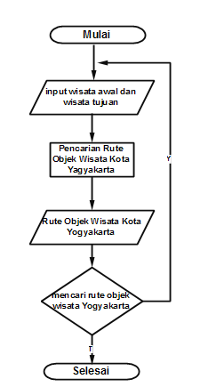

**Gambar 3** *Flowchart*

Gambar 3 menunjukkan alur kerja sistem yang kan dibangun. Tahap awal pada *flowchart* adalah menginputkan tujuan wisata awal dan tujuan wisata akhir. Selanjutnya dengan algoritma *greedy* sistem akan menentukan dan mencari rute yang dapat ditempuh dengan algoritma greedy kemudian rute yang dapat dilalui akan ditampilkan. Kemudian terdapat pilihan apakah ingin mencari rute objek wisata lagi, jika ingin mencari kebali maka sistem akan mengulangi langkah-langkah sebelumnya jika tidak maka proses selesai.

b Diagram Jenjang

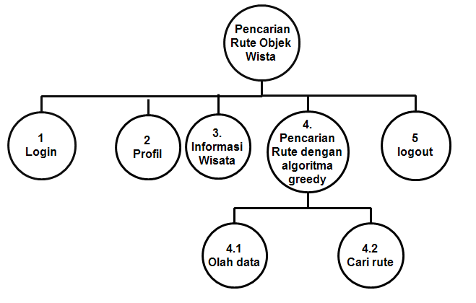

**Gambar 4.** Diagram jenjang

Gambar 4diperlihatkan diagram jenjang yang memilki beberapa proses diantaranya proses login, profil, informasi wisata, rute dan logout. Proses login digunakan untuk masuk ke dalam sistem, kemudian proses profil digunakan untuk melihat profi Dinas Pariwisata. Pada proses profil terdapat proses edit profil. Proses informasi wisata digunakan untuk melihat daftar wisata, Kemudian proses rute yang digunakan untuk mencari rute suatu objek wisata. Terakhir adalah proses logout yang berfungsi untuk keluar dari sistem.

C. Diagram Konteks

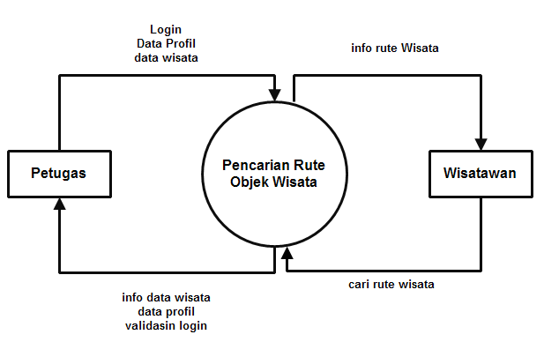

**Gambar 5.** Diagram konteks

Gambar 5 menjelaskan pengguna berinteraksi dengan sistem, adapun interaksi pengguna dengan sistem adalah pertama pengguna harus melakukan login untuk masuk ke sistem, kemudian pengguna mengginputkan pencarian rute yang dituju, kemudian sistem akan memberikan *feedback* berupa rute menuju suatu objek wisata.

d. Data Aliran Diagram Level 1

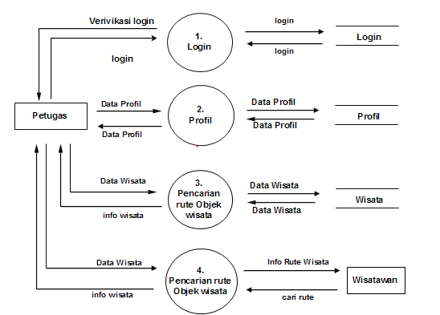

**Gambar 6.** DAD Level 1

DAD level 1 ditunjukkan pada gambar 6 yang menjelaskan sebagai berikut. Pertama pengguna akan melakukan login ke sistem kemudian sistem akan memverifikasi login, setelah itu pengguna akan dapat melihat profil Dinas Pariwisata, informasi wisata dan melakukan pencarian rute suatu objek wisata.

E. Diagram Alir Data Level 2 proses 4

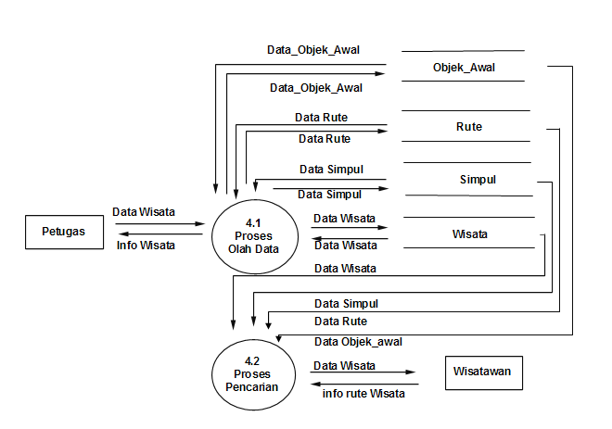

**Gambar 7.** DAD Level 2 Proses 4

DAD level 2 proses 4 ditunjukkan pada gambar 7. dalam DAD level 2 proses 4 menjelaskan bahwa petugas menginputkan data rute, kemudian sistem akan mengelolah data dan dimasukkan ke dalam tabel wisata, proses selanjutnya adalah mencari rute, wisatawan menginputkan tujuan awal dan tujuan akhir objek wisata kemudian wisatawan akan mendapatkan rute menuju objek wisata.

f. Entity relationship Diagram



**Gambar 8.** *Entity Relationship Diagram*

Pada gambar 8 memperlihatkan relasi entitas simpul *one to many* ke entitas rute, entitas simpul memiliki hubungan *one to one* ke entitas wisata dan entitas simpul memiliki hubungan *one to one* ke entitas objek_awal. Sedangkan entitas login dan profil tidak memiliki hubungan

**3.3 Pembuatan Program**

Program yang akan diimplementasikan menggunakan bahasa Java dan MySQL untuk penyimpanan databasenya. Proses dalam pembuatan program menggunakan perangkat keras dan perangkat lunak sebagai bahan pendukung.

**4. IMPLEMENTASI SISTEM**

1. halaman login

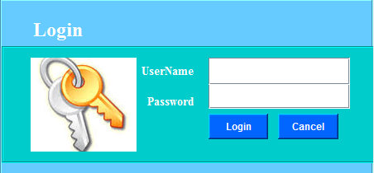

**Gambar 9.** Halaman *Login*

Pada gambar 9 diperlihatkan Implementasi *interface* halaman login digunakan untuk petugas untuk masuk ke sistem. Petugas akan memasukkan *username* dan *password*.

2. Halaman utama

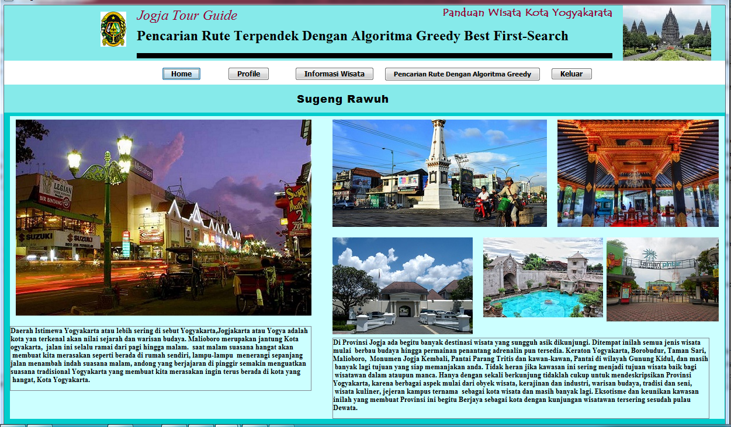

**Gambar 10.** Halaman utama

Pada gambar 10 dapat dilihat tampilan utama. merupakan halaman dari sistem yang telah dibuat, di *form home* ditampilkan Gambar-gambar wisata yang berada dalam Kota Yogyakarta..

3. Halaman Profil

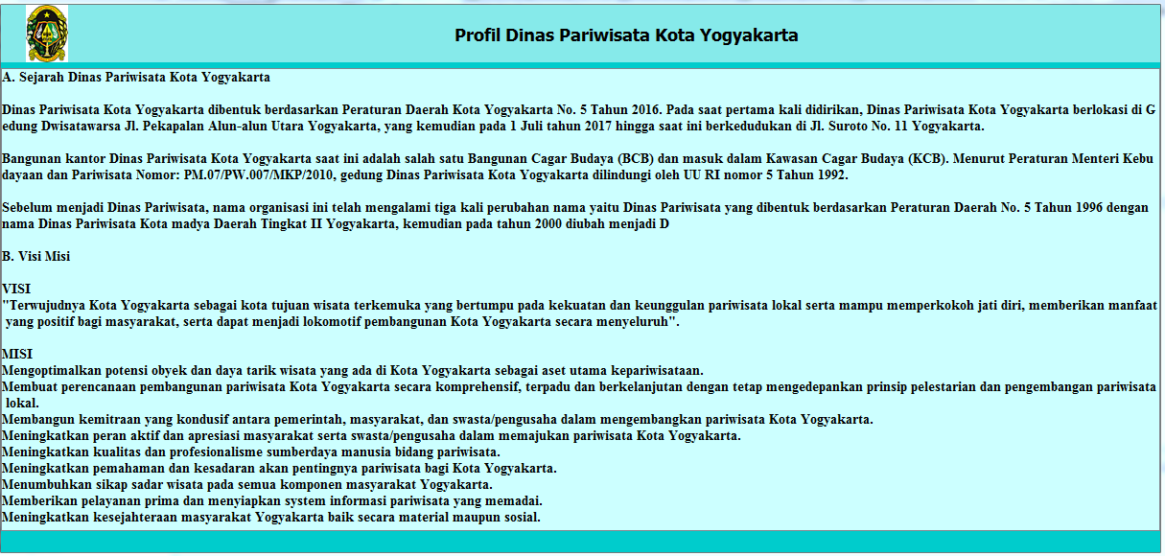

**Gambar 11** Halaman Profil

Gambar 11 menunjukkan *Form* profil digunakan untuk menampilkan profil dinas pariwisata kota yogyakarta. Beberapa yang ditampilkan pada *form* *profil* adalah sejarah dinas pariwisata kota yogyakarta serta visi misi yang diemban oleh Dinas Pariwisata Kota Yogyakarta.

3. infromasi wisata

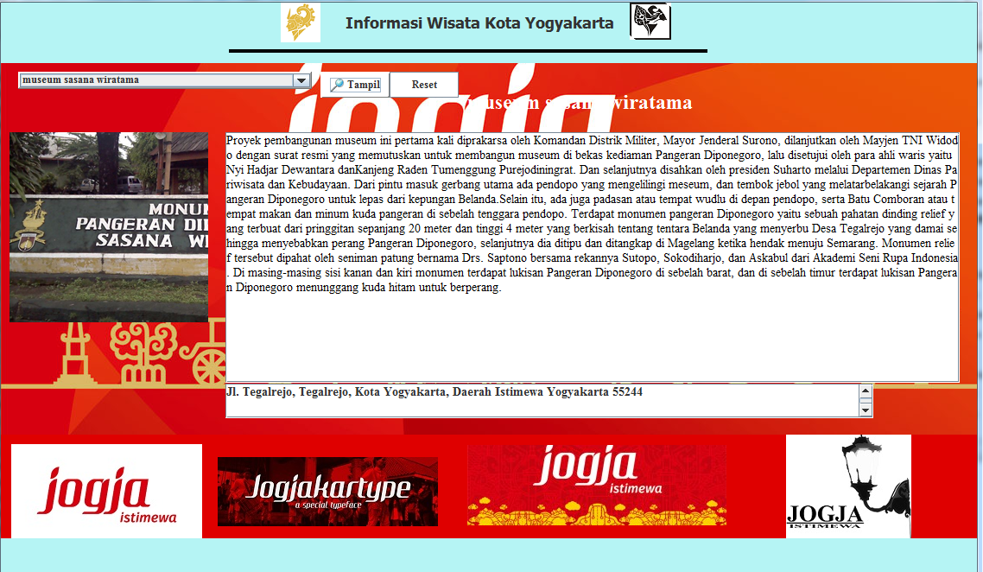

**Gambar 12**Halaman informasi wisata

*Gambar 9* menunjukkanhalaman Informasi wisata digunakan untuk melihat informasi wisata kota yogyakarta, mulai dari sejarah hingga alamat dari objek wisata kota yogyakarta.

4. Halaman cari rute

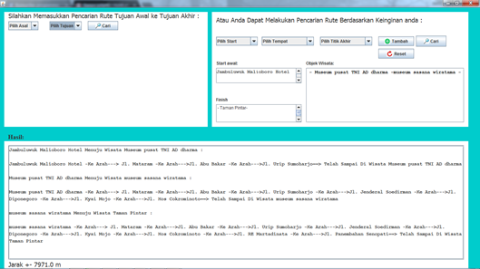

**Gambar 12.**Halaman Cari rute

Gambar 12 menunjukkan halaman carirute digunakan untuk mecari rute yang dapat ditempuh dari satu objek wisata ke wisata lain berdasarkan algoritma yang dipakai, didalam halaman rute diterapkan algoritma *greedy Best Ferst Search* berdasarkan graf yang telah dibuat. Cara kerja sistem ini adalah Pertama *user* melakukan pemilihan tempat sebagai start awal dalam pencarian rute, yaitu simpul jambuluwuk malioboro hotel, kedua *user* memilih objek wisata yang ingin digunjungi, objek wisata Museum Pusat TNI AD dharma dan objek wisata Museum Sasana Wiratama. Ketiga *user* memilih tempat sebagai tujuan akhir dari perjalanan wisata, Contoh Wisata Taman Pintar. Kemudian *user* dapat menekan tombol cari, secara otomatis sistem akan mencari rute yang dapat ditempuh untuk mengunjungi tempat-tempat yang telah dipilih. algoritma *greedy best ferst search* akan melakukan pencarian sebagai berikut: Membuka simpul awal yang merupakan *start* dari awal tujuan yang dipilih oleh *user* yaitu simpul jambuluwuk malioboro hotel, kemudian mencari rute terpendek menuju simpul objek wisata, yaitu simpul Museum Pusat TNI AD dharma dan Museum Sasana Wiratama kemudian mencari rute menuju *finish* yang merupakan akhir dari perjalanan. Dengan algoritma *greedy best ferst search* didapatkan rute terpendek yaitu:

*Start* dari Jambuluwuk Malioboro Hotel menuju Wisata Museum Pusat TNI AD Dharma : Jambuluwuk Malioboro Hotel menuju Jl. Mataram menuju Jl. Abu Bakar ke arah Jl. Urip Sumoharjo telah sampai di Wisata Museum Pusat TNI AD dharma. Museum Pusat TNI AD dharma menuju Wisata Museum Sasana Wiratama: Museum pusat TNI AD dharma ke arah Jl. Mataram kearah Jl. Abu Bakar ke arah Jl. Urip Sumoharjo ke arah Jl. Jenderal Soedirman ke arah Jl. Diponegoro ke arah Jl. Kyai Mojo ke arah Jl. Hos Cokrominoto telah sampai di Wisata Museum Sasana WiratamaMuseum Sasana Wiratama menuju Wisata Taman Pintar :Museum Sasana Wiratama menuju Jl. Mataram ke arah Jl. Abu Bakar ke arah Jl. Urip Sumoharjo ke arah Jl. Jenderal Soedirman ke arah Jl. Diponegoro ke arah Jl. Kyai Mojo ke arah Jl. Hos Cokrominoto ke arah Jl. RE Martadinata ke arah Jl. Panembahan Senopat telah sampai di Wisata Taman Pintar.Pencarian selesai.

5. Halaman olah data

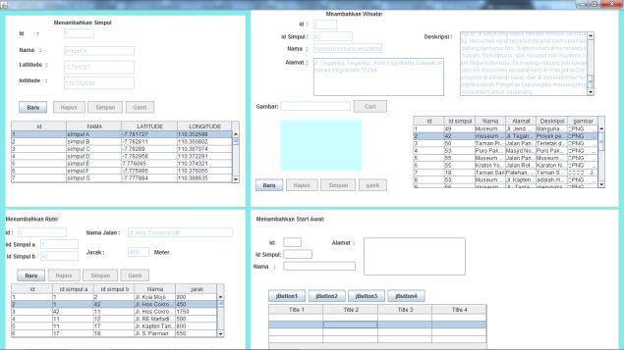

**Gambar 13.** halaman olah data

Gambar 13 menunjukkan halaman olah data digunakan untuk menambahkan mengedit serta menghapus data yang digunakan untuk pencarian rute. Didalam *form* Olah data terdapat 4 bagian yaitu olah data simpul, olah data wisata, olah data rute dan olah data objek awal. Olah data simpul digunakan untuk menambah, mengedit, menghapus simpul-simpul yang digunakan untuk node-node dalam pencarian rute. Olah data wisata digunakan untuk menambahkan, mengedit, meghapus data objek wisata. Olah data rute digunakan untuk menambah, mengedit ataupun menghapus rute yang mungkin dilalui dari satu objek wisata ke objek wisata lain. Kemudian yang terakhir adalahan olah data awal yang digunakan untuk menambah, mengedit dan menghapus objek awal yang meenjadi *start* awal untuk pencarian rute. Adapun Form Olah data dapat dilihat pada gambar 5.8.

**5. PENUTUP**

5.1 Kesimpulan

Berdasarkan penelitian yang telah dilakukan, maka dapat diambil kesimpulan sebagai berikut: Graf dan algoritma *greedy* yang diterapkan sistem dapat digunakan pencarian rute tercepat.Sistem yang dibuat dapat membantu Dinas Pariwisata Kota Yogyakarta bagian informasi dalam mencari rute terpendek objek wisata untuk para wisatawan.

5.2 Saran

Dalam pengembangan untuk aplikasi berikutnya penulis menyarankan kepada peneliti selanjutnya untuk melengkapi penelitian dengan: Perlu ditambahkan algoritma lain yang dapat digunakan untuk membantu menentukan rute tercepat seperti algoritma genetika, algoritma semut sehingga rute yang didapatkan semakin akurat. Pengembangan sistem berbasis online (web, android) yang dapat menampilkan Google maps, sehingga dapat menampilkan peta dan memudahkan dalam user menggunakan sistem. Pengembangan sistem yang dapat mempertimbangkan kemacetan, kondisi jalan, penutupan jalan sementara dan halangan sejenisnya pada analisis rute terpendek. Peta Pada sistem belum bisa mendeteksi jalan-jalan gang-gang kecil dan jalan perkampungan.

**DAFTAR PUSTAKA**

[1] Connolly, T. dan Begg, C. (2005), *Database Systems: A Practical Approach to Design, Implementation, and Management*, , 1–1425.

[2] Herli, A.M. dan Raharjana, I.K. (2015), *SISTEM PENCARIAN HOTEL BERDASARKAN*, , *1*(1), 9–16.

[3] Irsyad, M. dan Rasila, E. (2015), *Aplikasi Pencarian Lokasi Gedung dan Ruangan Universitas Islam Negeri Sultan Syarif Kasim Riau pada Platform Android Menggunakan Algoritma A-Star ( A *)*, , *1*(2), 90–95.

[4] Kusumadewi, S. (2003), *Artificial Intelligence (Teknik dan Aplikasinya)*, Yogyakarta: Graha Ilmu.

[5] Munir, R. (2010), *MATEMATIKA DISKRIT*, Bandung: Informatika Bandung.

[6] Norvig, P.S.R. (2010), *Artificial Intelligence A Modern Approach Third Edition*, New Jersey: Prentice hall.

[7] Nugroho, A. (2011), *Perancangan dan Implementasi Sistem Basis Data*, Yogyakarta: Andi.

[8] Nurdiana, D. (2015), *TERPENDEK DENGAN MEMPERTIMBANGKAN HEURISTIK*, , *5*(April), 19–27.

[9] Roger S. Pressman, P.. (2010), *Pendekatan Praktisi Rekayasa Perangkat Lunak Edisi 7*, Yogyakarta: Andi.

[10] Siang, J.J. (2009), *MATEMATIKA DISKRIT dan APLIKASINYA pada ILMU KOMPUTER*, Yogyakarta: Andi Publiser.

[11] Silberschatz, A. Korth, H.F. dan Sudarshan, S. (2011), *Database System Concepts - 6th.* New York: McGraw-Hill.

[12] Whitten, J.L. dan Bentley, L.D. (2007), *System Analysis and Design Methods*, New York: McGraw-Hill.

[13] Wibisono, S. (2008), *Matematika diskrit*, Yogyakarta: Graha Ilmu.